Accessibilité des documents écrits

1. Généralités : 1
2. Structure du document 2
3. Texte 3
4. Couleurs 5
5. Images 9
6. Tableaux 11
Sites et écrits de référence ayant servi à l’élaboration du présent document : 12


Rappel !
Conformément à la loi handicap de 2005, à la Directive Européenne (European Accessibility Act) et au Référentiel Général d’Amélioration de l’Accessibilité, les universités ont l’obligation légale de rendre leurs cours en ligne accessibles à tous les étudiants.
Depuis juin 2025, ces obligations sont renforcées et stipulent que tous les nouveaux contenus e-learning devront être accessibles aux personnes en situation de handicap.

Généralités :
- Les pratiques préconisées dans ce document visent à améliorer le confort de lecture pour tous !
- Toujours travailler le document sur un logiciel de traitement de texte, puis le convertir en PDF.
- De façon générale, ne pas hésiter à proposer le document en format PDF, mais aussi sous Word ou Libre Office pour que l’utilisateur puisse l’utiliser ou l’annoter facilement.

Structure du document
Un document qui n’est pas construit de la bonne façon ne sera pas lisible par un lecteur d’écran.
- Le document doit être structuré et hiérarchisé en utilisant les niveaux de titres (regardez dans l’onglet « accueil » > « styles ». Vous pouvez choisir les styles déjà prédéfinis, modifier les styles existants ou créer un style de votre choix).
  - Pour information : Mettre du texte en gras avec un retrait n’est pas un reconnu comme étant un vrai titre.
- Pensez à ajouter un sommaire interactif pour faciliter la navigation et le repérage dans le document.
- Si votre document comporte plusieurs types de titres (voir exemple ci-dessous), vous devez utiliser plusieurs styles différents :
  - par exemple :
    - 1. Les pays de l’Union Européenne -> utilisez un style « Titre 1 »
      - 1.1 La France -> utilisez un style « Titre 2 »
        - 1.1.1 La France Métropolitaine -> utilisez un style « Titre 3 »
        - 1.1.2 Les départements et territoires d’Outre-mer -> utilisez encore le style « Titre 3 »

- Utiliser l’outil de création de listes à puces pour faire vos listes.
- Si vous insérez des liens (hypertexte ou url), explicitez les liens. Le texte du lien doit permettre à l’utilisateur de savoir à quel document il va accéder. On n’écrira pas « cliquez ici », mais plutôt « Nos recommandations sur les études à suivre ». Si le lien mène à un document à télécharger et que celui-ci est volumineux, il peut être intéressant de rajouter son poids.
- Le soulignement de termes est réservé aux liens URL ou hypertexte.
- Chaque document doit avoir un titre clair et distinct : « cours n°1 » n’est pas suffisant, « Cours_LSF_niveau_A1_1_couleurs_et_formes » est plus informatif et aidant.
- Si le document est une présentation (PPT ou autre), chaque page est nommée de façon différente.
- Le document doit être un vrai texte et non une image scannée d’un texte (qui n’est pas accessible).
- Numérotez les pages de votre document.

Texte
Certaines règles de mise en page et de paramétrage de votre texte doivent être suivies pour une meilleure accessibilité.
- Choisissez une police sans empattement (sans serif), telle que Arial, Verdana, Tahoma, Roboto, Trebuchet MS, Calibri ou encore Helvetica. Les polices fantaisistes sont à proscrire.
- Une seule police par document. Multiplier les polices diminue la lisibilité.
- Choisissez une taille de minimum 12px pour du corps de texte.
- Les titres doivent être plus gros que votre corps de texte. Il est conseillé de multiplier par 1.3 la taille du titre par rapport au reste de texte.
  - Par exemple :
    - pour une police de 12px dans votre corps de texte, vos titres seront en 16px ;
    - pour un corps de texte en 13px, les titres seront à 17px ;
    - pour un corps de texte à 14px, les titres seront à 18px et ainsi de suite.
  - Ces exemples sont donnés à titre indicatif et constituent le minimum à respecter. Vous pouvez, bien sûr choisir une police un peu plus grande que les tailles indiquées ci-dessus. Attention toutefois à garder une bonne lisibilité et éviter des écarts trop grands entre le corps de texte et les titres.
- Évitez la justification de votre texte qui crée des « trous » dans les lignes de lecture. On privilégiera l’alignement à gauche.
- Évitez également les italiques qui sont parfois difficiles à lire.
- Pas de mots et encore moins de phrases en majuscules. Les majuscules sont réservées aux sigles, acronymes, etc…
- Tous les sigles ou acronymes (même ceux qui vous paraissent évidents) doivent être expliqués dès leur première occurrence, ou à défaut, être présents dans un glossaire. Idéalement, les 2 pratiques sont à mettre en application pour une information claire, fluide et immédiate.
- Toutes les majuscules doivent être accentuées pour faciliter la lecture par les lecteurs d’écran.
- Privilégier un interligne de 1.5 permet une lecture confortable car le texte est plus aéré.
- Si le texte est long, sans chapitres, vous pouvez ajouter une numérotation des lignes de 5 en 5. (onglet « Mise en page » > « numéros de lignes » > « options de numérotation » > « numérotation des lignes » : cochez « ajouter la numérotation » ; incrément 5, puis validez)
- Si certains termes sont à mettre en valeur, mettez-les en gras ou surlignez-les.
- Garder des marges normales pour éviter les lignes de mots trop longues. (Idéalement, une ligne complète doit comporter 60 à 80 caractères)

- Lorsque les conventions d’écriture l’imposent (références bibliographiques d’un document, écriture du texte théâtral, noms scientifiques ou noms latins, etc.), on ignorera les recommandations ci-dessus.

Couleurs
- Un contraste suffisant est nécessaire. Le ratio minimal entre le texte et le fond doit être de 4.5 :1. Pour vérifier, vous pouvez utiliser un outil comme « Colour Contrast Analyser ».
- Évitez les arrière-plans texturés ou chargés qui nuisent à la lisibilité du texte.
- Une information ne doit jamais être transmise par la couleur uniquement. On complètera l’information par un texte explicatif.
  - Par exemple, ce premier graphique n’est pas accessible :
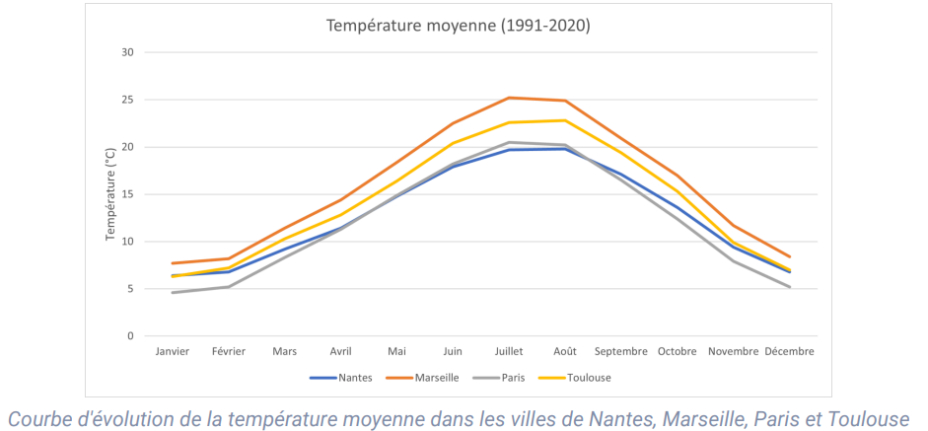
Figure 1: exemple d'un schéma non accessible où l'information n'est transmise que par la couleur)

Voici le même graphique vu par personne atteinte d’une forme de daltonisme :
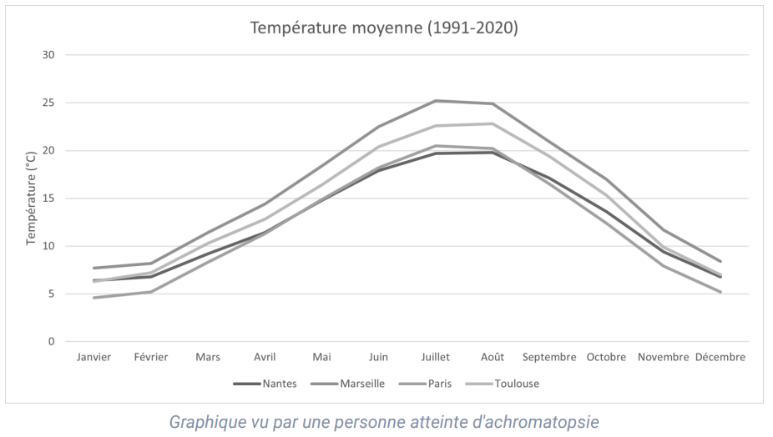
Figure 2 : exemple du même schéma en nuances de gris

Il vaut mieux ajouter des symboles sur les courbes pour rendre l’information lisible par tous.
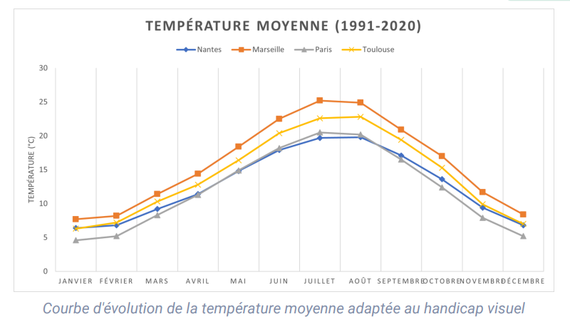
Figure 3 : Schéma rendu accessible par l'ajout de symboles visuels sur les courbes

Voici un autre exemple de graphiques, l’un non accessible, l’autre rendu accessible :

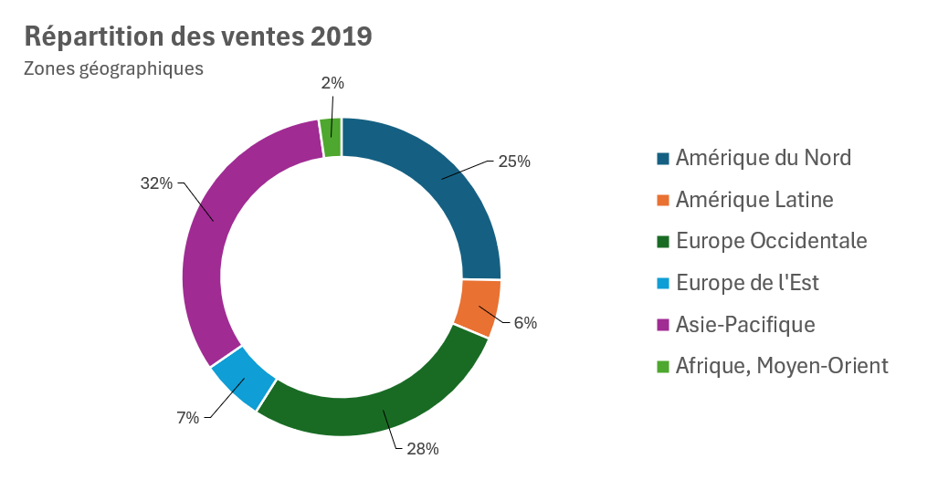
Figure 4 : graphique non accessible car il n'est pas compréhensible sans les couleurs

Dan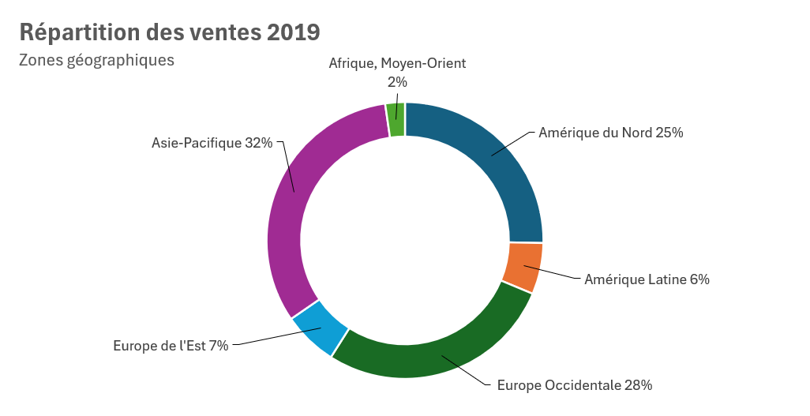
Figure 5 : graphique rendu accessible par le déplacement des informations de la légende directement sur le graphique

De la même façon, sur l’infographie ci-dessous, les couleurs ont été remplacées par des pictogrammes, rendant les informations plus lisibles :
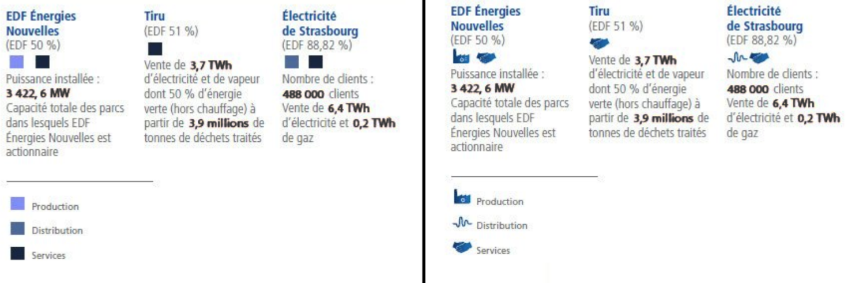
Figure 6 : infographie non accessible à gauche, rendue accessible à droite

- Éviter les combinaisons de couleurs difficiles à lire pour les personnes atteintes de daltonisme, préférer la sobriété. Tester « l’impression en niveau de gris » pour avoir un aperçu de la lisibilité de vos supports.
  - Privilégiez les écritures en noir ou bleu foncé. Évitez les couleurs trop claires.
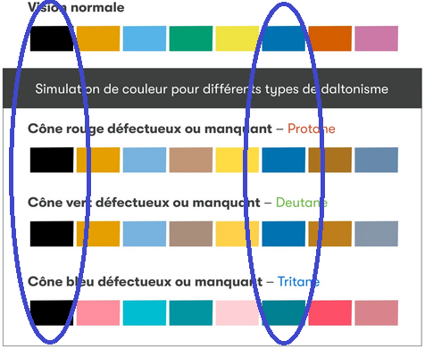
Figure 7 : Simulation de la perception des couleurs par des personnes atteintes de daltonisme

Images
- Chaque image insérée doit être d’une taille et d’une qualité suffisantes. On évitera les images floues et pixellisées.
- Chaque image doit avoir un titre clair et informatif. « Graphique 1 » n’est pas informatif ; « Graphique sur l’évolution de la densité de population en France de 2000 à 2020 » est un titre informatif.
- Chaque image doit s’accompagner d’un texte alternatif qui permettra aux personnes non/malvoyants de comprendre le contenu de l’image.
  - Pour garder l’exemple ci-dessus, on pourra indiquer comme texte alternatif à notre schéma : « Le schéma indique une densification croissante de la population dans les métropoles et les zones périurbaines depuis l’année 2000. »

Tableaux
La présentation des tableaux doit permettre une lecture facile et diriger l’œil.
- Le tableau doit être créé sur votre document via l’outil de création de tableaux afin d’être correctement lisible. (Pas de photos de tableaux par exemple)
  - Allez dans « Insertion » > « Tableau »
Éviter de marquer les lignes verticales. (Cliquez n’importe où sur votre tableau, une croix apparaît, cliquez dessus pour sélectionner votre tableau. L’onglet « conception de la tableau » apparaît. Vous pouvez alors choisir un modèle sans lignes verticales et en grisant une ligne ou une colonne sur deux.)
- Griser une ligne sur deux ou une colonne sur deux selon le sens de lecture à privilégier.
- Si le tableau est sur plusieurs pages, remettre la première ligne ou les premières lignes (qui contiennent les indications de lecture du tableau) sur chaque page. (Sélectionner le tableau / aller dans l’onglet « Mise en page » / sélectionner l’option « Répéter les lignes d’en-tête » dans la partie « Données »)
- Respecter la police, taille de police et les interlignes préconisés dans le présent document dans la partie « Texte ».
- Évitez d’utiliser un tableau pour faire de la mise en forme. un tableau est exclusivement utilisé pour présenter des données de façon structurées.
- Pensez à définir des titres pour vos lignes et vos colonnes.

Sites et écrits de référence ayant servi à l’élaboration du présent document :
Le présent document a été rédigé en prenant appui sur des documents provenant du Ministère de l’agriculture et de la souveraineté alimentaire, du Service d’Information du Gouvernement, de l’Université de Paris-Saclay, du Ministère de l’Éducation Nationale, du Syndicat national de l’édition et de l’association des traducteurs adaptateurs de l’audiovisuel.
Sites internet consultés :
Référentiel général d’amélioration de l’accessibilité : https://accessibilite.numerique.gouv.fr/
Service Universitaire de Pédagogie, Université de Bretagne Sud : https://sup-ubs.fr/documentation/accessibilite-numerique-guide-pratique-boite-a-outils/
« Handithèque », Université de Lille : https://handitheque.univ-lille.fr/
WCAG (Web Content Accessibility Guidelines) : les grands principes de l’accessibilité numérique https://www.hauts-de-france.developpement-durable.gouv.fr/La-definition-WAI-et-les-quatre-grands-principes-WCAG-2-0.html
RGAA : https://accessibilite.numerique.gouv.fr/
- Documents utilisés :
Adaptations des supports pédagogiques (http://accesslab.ensfea.fr/wp-content/uploads/sites/13/2025/03/Adaptations-des-supports-pedagogiques.pdf )
- Charte d'accessibilité de la communication de l'état 2022
charte d’accessibilité
- Synthèse sur les textes alternatifs
Les textes alternatifs

- « Je sous-titre une vidéo »
https://monaidenumerique.education.gouv.fr/tutoriels/podeduc/je_sous_titre_une_video/#telechargement
- Normes de sous-titrage français
Les normes de sous-titrage

- Charte de l’accessibilité de la communication
La charte de l’accessibilité de la communication

